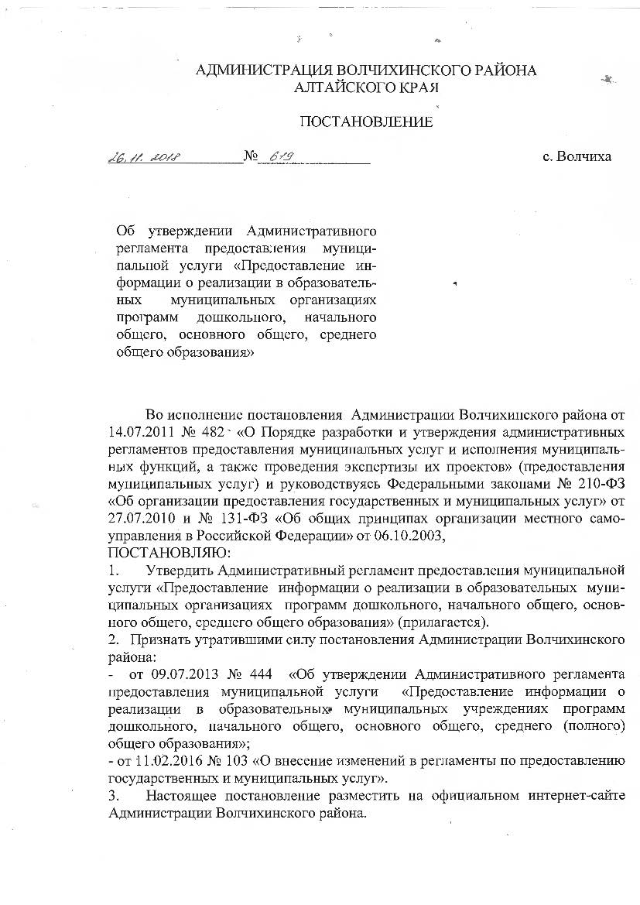
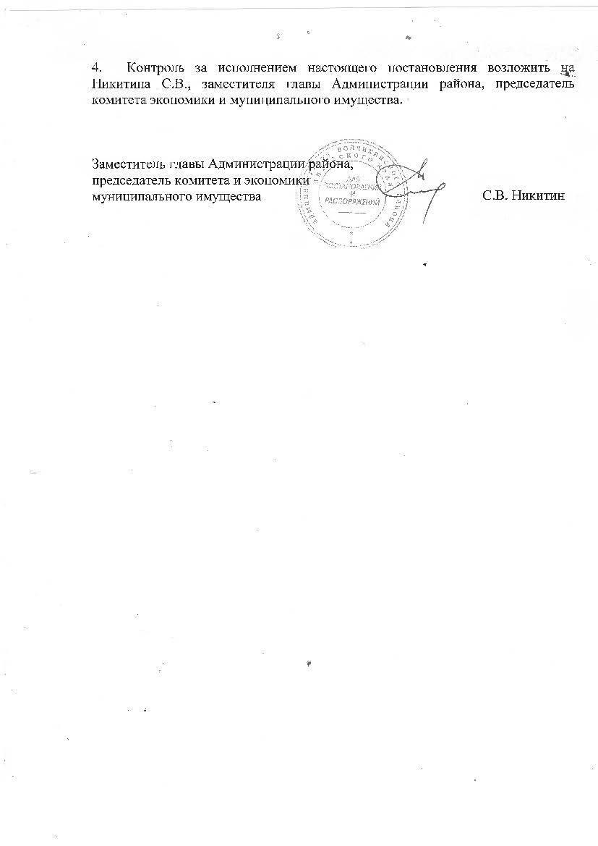

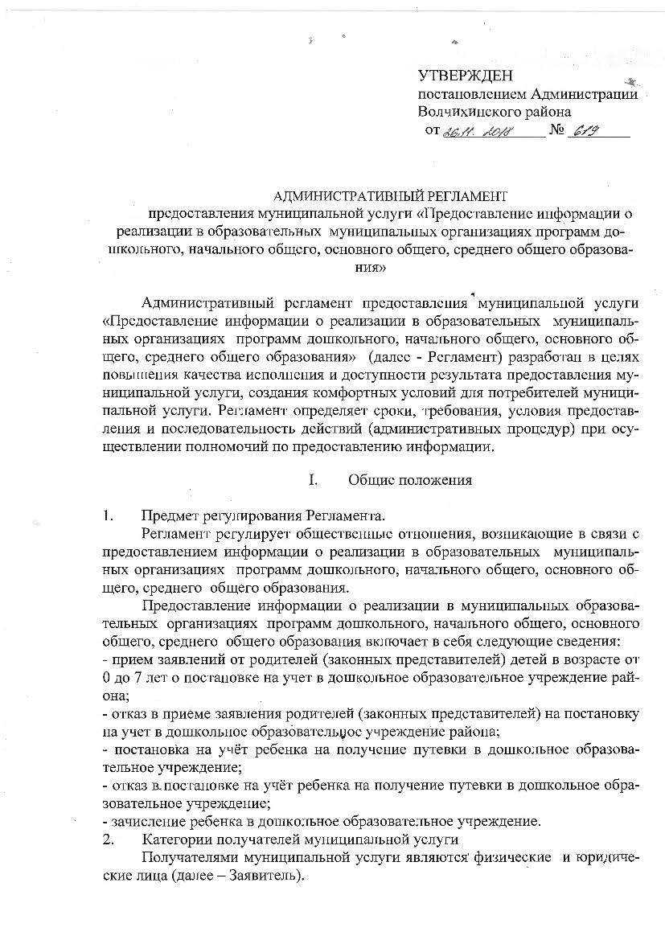
II. Стандарт предоставления муниципальной услуги

1. Наименование муниципальной услуги.
«Предоставление информации о реализации в образовательных муниципальных учреждениях программ дошкольного, начального общего, основного общего, среднего общего образования».
2. Наименование органа, предоставляющего муниципальную услугу.
Предоставление муниципальной услуги «Предоставление информации о реализации в образовательных муниципальных организациях программ дошкольного, начального общего, основного общего, среднего общего образования» осуществляет Администрация Волчихинского района Алтайского края. Непосредственное исполнение осуществляет Комитет Администрации Волчихинского района образования и делам молодёжи (далее - Комитет).

3. Порядок информирования заинтересованных лиц о правилах предоставления муниципальной услуги.
3.1. Сведения о месте нахождения Комитета, графике работы, почтовом адресе для направления обращений, о телефонных номерах и адресах электронной почты для направления обращений размещены на официальном Интернет-сайте, на информационном стенде Администрация и в приложении 1 к Регламенту.

3.3. Муниципальная услуга может быть получена заявителем путем подачи запроса (заявления) в Краевом автономном учреждении «Многофункциональный центр предоставления государственных и муниципальных услуг Алтайского края» и его филиалах (далее – МФЦ) (при наличии заключенного соглашения о взаимодействии). Информация о месте нахождения, графике работы МФЦ, адресе интернет-сайта МФЦ, адрес электронной почты, контактный телефон центра телефонного обслуживания МФЦ размещены на информационных стендах Администрация, и в приложении 4 к Регламенту.

3.4. Запрещается требовать от заявителя осуществления действий, в том числе согласований, необходимых для получения муниципальной услуги и связанных с обращением в иные органы государственной власти, муниципальные органы и организации, за исключением получения услуг, включенных в Перечень услуг, которые являются необходимыми и обязательными для предоставления муниципальных услуг на территории Волчихинского района.
3.5. Информация по вопросам предоставления муниципальной услуги является открытой и общедоступной, может быть получена гражданами лично посредством письменного и (или) устного обращения, через электронную почту в Комитет, на официальном Интернет-сайте Администрации Волчихинского района, на информационных досках в здании Администрации Волчихинского района, МФЦ, в центре телефонного обслуживания МФЦ, а также при личном обращении заявителя в МФЦ, на интернет-сайте МФЦ и на сайте государственной информационной системы «Единый портал государственных и муниципальных услуг (функций)» в информационно-телекоммуникационной сети Интернет (далее – Единый портал государственных и муниципальных услуг (функций).
3.6. Информация для заявителей об их праве на судебное обжалование действий (бездействий) и решений, принятых (осуществляемых) в ходе предоставления муниципальной услуги, в соответствии с законодательством Российской Федерации.
Заявитель имеет право в судебном порядке обжаловать действия (бездействия) и решения, принятые (осуществляемые) Комитетом в ходе предоставления муниципальной услуги, в соответствии с законодательством Российской Федерации.
4. Результат предоставления муниципальной услуги.
Результатом предоставления муниципальной услуги является направление заявителю информации, либо уведомления об отказе в предоставлении информации о порядке предоставления информации о реализации в муниципальных образовательных организациях программ дошкольного, начального общего, основного общего, среднего общего образования, а также дополнительных общеобразовательных программ.

Наименование документа, подтверждающего результат услуги | Форма (способ) получения документа, подтверждающего результат услуги |  |  |  | Информирование о результате предоставления услуги
 | Очная форма | Заочная форма
 | бумажный вид | бумажный вид (для отправки заказным письмом по почте) | бумажно-электронный вид | электронный вид
Письмо, содержащее необходимую информацию  о реализации в муниципальных образовательных организациях программ дошкольного, начального общего, основного общего, среднего общего образования. | Документ, заверенный рукописной подписью председателя Комитета | Документ, заверенный рукописной подписью председателя Комитета | 1. сканированная копия документа, сформированного в бумажном виде  2. Факсимильное сообщение, содержащее документ, сформированный в бумажном виде | Документ, заверенный ЭП председателя Комитета | Информация о результате оказания услуги может быть сообщена по телефону (сотрудником МФЦ, работником Комитета), направлена на адрес электронной почты, указанный получателем услуги, а также посредством Единого портала государственных и муниципальных услуг (функций)*
Уведомление, содержащее отказ в предоставлении муниципальной услуги | Документ, заверенный рукописной подписью председателя Комитета | Документ, заверенный рукописной подписью председателя Комитета | 1. Скан-копия документа, сформированного в бумажном виде  2. Факсимильное сообщение, содержащее документ, сформированный в бумажном виде | Документ, заверенный ЭП председателя Комитета | Информация о результате оказания услуги может быть сообщена по телефону (сотрудником МФЦ, работником Комитета), направлена на адрес электронной почты, указанный получателем услуги, а также посредством Единого портала государственных и муниципальных услуг (функций)*

* предоставление муниципальной услуги «Предоставление информации о реализации в муниципальных образовательных учреждениях программ дошкольного, начального общего, основного общего, среднего общего образования» осуществляется в электронной форме при наличии регистрации заявителя на Едином портале государственных и муниципальных услуг (функций), а также специальной кнопки «Получить услугу».

5. Срок предоставления муниципальной услуги.
5.1. Запрос заявителя, поступивший в Комитет, МФЦ рассматривается в течение 30 дней со дня его регистрации. В случае подготовки ответа заявителю ранее срока, установленного для рассмотрения запроса, указанный ответ направляется заявителю в течение 3-х дней с момента его подготовки, а при предоставлении муниципальной услуги на базе МФЦ – ответ в указанный срок направляется в МФЦ.

5.2. В случае направления запроса, предусмотренного ч. 2 ст. 10 Федерального закона от 02.05.2006 №59-ФЗ «О порядке рассмотрения обращений граждан Российской Федерации», председатель Комитета вправе продлить срок рассмотрения запроса не более чем на 30 дней, уведомив о продлении срока его рассмотрения заявителя, направившего запрос. Срок рассмотрения запроса продлевается не более чем на 30 дней также в случае заявления самого лица, обратившегося за предоставлением муниципальной услуги.
6. Правовые основания для предоставления муниципальной услуги.
6.1. Предоставление муниципальной услуги «Предоставление информации о реализации в образовательных муниципальных учреждениях программ дошкольного, начального общего, основного общего, среднего общего образования» осуществляется в соответствии со следующими нормативными правовыми актами:
- Конституция Российской Федерации;
- Федеральный закон от 29.12.2012 № 273-ФЗ «Об образовании в Российской Федерации»;
- Закон Алтайского края от 04.09.2013 № 56-ЗС «Об образовании в Алтайском крае»;
- Федеральным законом от 06.10.2003 №131-ФЗ «Об общих принципах организации местного самоуправления в Российской Федерации»;
- Федеральным законом от 27.07.2010 №210-ФЗ «Об организации предоставления государственных и муниципальных услуг»;
- Федеральным законом от 02.05.2006 №59-ФЗ «О порядке рассмотрения обращений граждан Российской Федерации»;
- Уставом муниципального образования Волчихинский район.
7. Исчерпывающий перечень документов, необходимых в соответствии с законодательными и иными нормативными правовыми актами для предоставления муниципальной услуги с разделением на документы и информацию, которые заявитель должен представить самостоятельно, и документы, которые заявитель вправе представить по собственной инициативе, так как они подлежат представлению в рамках межведомственного информационного взаимодействия.
7.1. Для получения муниципальной услуги заявитель выбирает форму предоставления муниципальной услуги:
- очная форма предоставления муниципальной услуги;
- заочная форма предоставления муниципальной услуги.
Также выбирается вариант предоставления документов - в бумажном, электронном или бумажно-электронном виде.

Наименование документа | При очной форме подачи документов |  | При заочной форме подачи документов
 | Бумажный вид |  | Бумажный вид |  | Бумажно-электронный вид | Электронный вид
 | Вид документа | Кол-во | Вид документа | Кол-во
Заявление о предоставлении информации о реализации в муниципальных образовательных организациях программ дошкольного, начального общего, основного общего, среднего общего образования. | Оригинал | 1 | Оригинал | 1 | 1. Скан-копия документа, сформированного в бумажном виде, заверенный ЭП Заявителя  2. Факсимильное сообщение, содержащее документ, сформированный в бумажном виде | Документ, заверенный ЭП Заявителя

7.2. Все документы, прилагаемые к запросу, представляются в подлинниках (для сверки) и в копиях. Сверка производится немедленно, после чего подлинники возвращаются заявителю лицом, принимающим документы. Копии документов после проверки их соответствия оригиналу заверяются лицом, принимающим документы. В случае подачи запроса в электронной форме через Единый портал государственных и муниципальных услуг (функций) к запросу прикрепляются скан-образцы документов в формате, исключающем возможность редактирования, либо заверенные электронно-цифровой подписью лица, подписавшего документ, уполномоченного лица органа, выдавшего документ, или электронной цифровой подписью нотариуса. Каждый отдельный документ должен быть загружен в виде отдельного файла. Количество файлов должно соответствовать количеству документов, направляемых для получения муниципальной услуги, а наименование файлов должно позволять идентифицировать документ и количество страниц в документе.
8. Исчерпывающий перечень оснований для отказа в приеме документов, необходимых для предоставления муниципальной услуги.
Запрос, поступивший в Комитет, МФЦ подлежит обязательному приему.
9. Исчерпывающий перечень оснований для отказа в предоставлении муниципальной услуги.
9.1. Заявителю отказывается в предоставлении муниципальной услуги по следующим основаниям:
- в запросе отсутствуют данные о заявителе, направившем запрос и почтовый адрес, по которому должен быть направлен ответ;
- наличие в запросе нецензурных либо оскорбительных выражений, угрозы жизни, здоровью и имуществу должностного лица, а также членов его семьи;
- текст запроса не поддается прочтению;
- запрашиваемая информация не относится к информации, определенной настоящим Регламентом (не относится к информации о порядке предоставления услуг);
- в случае если в запросе содержатся претензии, на которые ему многократно давались письменные ответы по существу в связи с ранее направляемыми запросами, и при этом в запросах не приводятся новые доводы или обстоятельства.

10. Размер платы, взимаемой с заявителя при предоставлении муниципальной услуги, и способы ее взимания в случаях, предусмотренных федеральными законами, принимаемыми в соответствии с ними иными нормативными правовыми актами, непосредственно регулирующими предоставление муниципальной услуги.

10.1. Предоставление муниципальной услуги осуществляется безвозмездно.

11. Максимальный срок ожидания в очереди при подаче запроса о предоставлении муниципальной услуги и при получении результата предоставления муниципальной услуги.

11.1 Срок ожидания заявителя в очереди при подаче запроса о предоставлении муниципальной услуги в Комитет не должен превышать 15 минут.

11.2. Срок ожидания заявителя в очереди при получении результата предоставления муниципальной услуги в Комитете, МФЦ не должен превышать 15 минут.

12. Срок регистрации запроса заявителя о предоставлении муниципальной услуги.
12.1. Запрос заявителя, поступивший в Комитет, МФЦ, подлежит обязательной регистрации в течение 3 рабочих дней с момента поступления.
13. Требования к помещениям, в которых предоставляется муниципальная услуга, к местам ожидания, местам для заполнения запросов о предоставлении муниципальной услуги, информационным стендам с образцами их заполнения и перечнем документов, необходимых для предоставления муниципальной услуги

13.1 Помещения, в которых предоставляется муниципальная услуга, должны обеспечивать:

- комфортное расположение заявителя и работника Комитета, МФЦ;

- возможность и удобство оформления заявителем письменного запроса;

- доступ к основным нормативным правовым актам, регламентирующим полномочия и сферу компетенции Комитета;

- доступ к нормативным правовым актам, регулирующим предоставление муниципальной услуги;

- наличие информационных стендов с образцами заполнения запросов и перечнем документов, необходимых для предоставления муниципальной услуги.

13.2. В здании, в котором предоставляется государственная услуга, создаются условия для прохода инвалидов.

Инвалидам в целях обеспечения доступности государственной услуги оказывается помощь в преодолении различных барьеров, мешающих им в получении государственной услуги, наравне с другими лицами. Помещения оборудуются расширенными проходами, позволяющими обеспечить беспрепятственный доступ инвалидов. Лицам с инвалидностью и лицам с ограниченными физическими возможностями при необходимости оказывается помощь по передвижению в помещениях.

На стоянке должны быть предусмотрены места для парковки специальных транспортных средств инвалидов. За пользование парковочным местом плата не взимается.

13.3. Информирование заявителей по предоставлению муниципальной услуги в части факта поступления запроса, его входящих регистрационных реквизитов, наименования органа Администрации, МФЦ, ответственного за его исполнение, и т.п. осуществляет работник Комитета.

14. Показатели доступности и качества муниципальной услуги.
14.1. Заявитель на стадии рассмотрения его запроса Комитетом имеет право:

- предоставлять дополнительные документы и материалы по рассматриваемому запросу либо обращаться с просьбой об их истребовании;
- знакомиться с документами и материалами, касающимися рассмотрения запроса, если это не затрагивает права, свободы и законные интересы других лиц и если в указанных документах и материалах не содержатся сведения, составляющие государственную или иную охраняемую федеральным законом тайну;

получать уведомление о переадресации запроса в орган местного самоуправления или должностному лицу, в компетенцию которых входит разрешение поставленных в запросе вопросов;

- обращаться с заявлением о прекращении рассмотрения запроса;

- осуществлять иные действия, не противоречащие настоящему Регламенту и законодательству Российской Федерации.

14.2. Должностные лица Комитета обеспечивают:

- объективное, всестороннее и своевременное рассмотрение письменных запросов заявителей, в случае необходимости - с участием заявителей, направивших запрос;

- получение необходимых для рассмотрения письменных запросов заявителей документов и материалов в других органах местного самоуправления и у иных должностных лиц, за исключением судов, органов дознания и органов предварительного следствия.
14.3. Конфиденциальные сведения, ставшие известными должностным лицам, иным работникам Комитета при рассмотрении запросов получателей муниципальной услуги, не могут быть использованы во вред этим получателям муниципальной услуги.
14.4. Показателями качества предоставления муниципальной услуги являются: правомерность принимаемых решений в результате оказания муниципальной услуги, своевременность оказания муниципальной услуги.

Показатели доступности и качества муниципальной услуги

Показатели качества и доступности  муниципальной услуги | Целевое значение показателя
1. Своевременность
1.1. % (доля) случаев предоставления услуги в установленный срок с момента сдачи документа | 90-95%
2. Качество
2.1. % (доля) заявителей, удовлетворенных качеством процесса предоставления услуги | 90-95%
3. Доступность
3.1. % (доля) заявителей, удовлетворенных качеством и информацией о порядке предоставления услуги | 95-97%
3.2. % (доля) заявителей, удовлетворенных организацией процедуры приема и оформления документов, необходимых для предоставления услуги | 90-95%
3.3. % (доля) заявителей, считающих, что представленная информация об услуге в сети Интернет доступна и понятна | 75-80%
4. Процесс обжалования
4.1. % (доля) обоснованных жалоб к общему количеству обслуженных заявителей по данному виду услуг | 0,2-0,1%
4.2. % (доля) заявителей, удовлетворенных существующим порядком обжалования | 90-95%
4.3. % (доля) заявителей, удовлетворенных сроками обжалования | 90-95%
4.4. % (доля) обоснованных жалоб, рассмотренных в установленный срок | 95-97%
5. Вежливость
5.1. % (доля) заявителей, удовлетворенных вежливостью должностных лиц | 90-95%

15. Иные требования, в том числе учитывающие особенности предоставления муниципальной услуги в многофункциональном центре (при наличии такого центра) и особенности предоставления муниципальной услуги в электронной форме (если соответствующая услуга предоставляется в электронной форме)

15.1. Обеспечение возможности получения заявителями информации о предоставляемой муниципальной услуге на официальном Интернет-сайте Комитета и на Едином портале государственных и муниципальных услуг (функций).
15.2. Комитет обеспечивает возможность получения и копирования заявителями на официальном Интернет-сайте Комитета и на Едином портале государственных и муниципальных услуг (функций) форм запросов и иных документов, необходимых для получения муниципальной услуги в электронном виде.

III. Состав, последовательность и сроки выполнения административных процедур, требования к порядку их выполнения, в том числе особенности выполнения административных процедур в электронной форме

- Состав, последовательность и сроки выполнения административных процедур.

Оказание муниципальной услуги «Предоставление информации о реализации в муниципальных образовательных учреждениях программ дошкольного, начального общего, основного общего, среднего общего образования» включает в себя следующие административные процедуры, представленные в виде блок-схемы в приложении 2 к Регламенту:

- прием и регистрация входящих документов;

- рассмотрение входящих документов, принятие решения о предоставлении (отказе в предоставлении) муниципальной услуги;

- подготовка ответа об отказе в предоставлении муниципальной услуги;

- направление заявителю ответа об отказе в предоставлении муниципальной услуги;

- подготовка информации о порядке предоставления информации о реализации в муниципальных образовательных организациях программ дошкольного, начального общего, основного общего, среднего общего образования;

- направление заявителю информации о порядке предоставления информации о реализации в муниципальных образовательных организациях программ дошкольного, начального общего, основного общего, среднего общего образования.
2. Требования к порядку выполнения административных процедур, особенности выполнения административных процедур в электронной форме.
2.1. Прием и регистрация входящих документов.
Основанием для начала проведения административной процедуры является обращение заявителя с заявлением и необходимыми документами в Комитет на личном приеме, по почте, по электронной почте, через МФЦ, либо через Единый портал государственных и муниципальных услуг (функций). Форма заявления представлена в приложении 5 к Регламенту.
В случае подачи заявки через Единый портал государственных и муниципальных услуг (функций) комплектность пакета документов, необходимых к предоставлению заявителем лично, проверяется системой. При установлении факта отсутствия документов, необходимых к предоставлению заявителем лично, Системой автоматически формируется уведомление о недостаточности пакета документов и отправляется в Личный кабинет заявителя. Заявитель может настоять на принятии неполного пакета документов. При регистрации заявления в Системе определяется точная дата и время регистрации, номер регистрации.
В случае обращения заявителя через МФЦ, специалист МФЦ принимает документы от заявителя, подшивает их и передает специалисту комитета через курьера. Работник Комитета принимает заявление и пакет документов из МФЦ и регистрирует их в Системе. Далее работа с документами проходит аналогично случаю подачи заявления на личном приеме, либо по почте, либо по электронной почте. Результатом административной процедуры является принятый пакет документов и уведомление о регистрации.

2.2. Рассмотрение входящих документов, принятие решения о предоставлении (отказе в предоставлении) муниципальной услуги.

Основанием для начала проведения административной процедуры является направление для исполнения зарегистрированного запроса от заявителя.

Рассмотрение входящих документов, принятие решения о предоставлении (отказе в предоставлении) муниципальной услуги осуществляют работники Комитета в течение 6 дней с момента поступления в Комитет.

Критерием при принятии решения о предоставлении (отказе в предоставлении) муниципальной услуги является указание в запросе всех сведений:
- фамилия, имя, отчество (последнее - при наличии) для граждан, юридические лица предоставляют заявление на бланке с указанием полного наименования;
- почтовый адрес заявителя, контактные телефоны;
- изложение существа вопроса;
- дата;
- личная подпись.
Результатом административной процедуры является принятие решения о предоставлении (отказе в предоставлении) муниципальной услуги.
2.3. Подготовка ответа об отказе в предоставлении муниципальной услуги.
Основанием для начала проведения административной процедуры является принятие решения об отказе в предоставлении муниципальной услуги. Подготовку ответа заявителю об отказе в предоставлении муниципальной услуги осуществляют работник Комитета в течение 20 дней с момента принятия решения об отказе в предоставлении муниципальной услуги. Результатом административной процедуры является подписанный председателем Комитета письменный ответ заявителю об отказе в предоставлении муниципальной услуги с указанием причин такого отказа.
2.4. Направление заявителю ответа об отказе в предоставлении муниципальной услуги.
Основанием для начала проведения административной процедуры является подписанный председателем Комитета ответ заявителю об отказе в предоставлении муниципальной услуги.
Направление заявителю ответа об отказе в предоставлении муниципальной услуги осуществляет ответственный за отправление корреспонденции работник Комитета в течение 1 дня с момента его подписания председателем Комитета. Результатом административной процедуры является получение заявителем ответа об отказе в предоставлении муниципальной услуги.
2.5. Подготовка информации о порядке реализации в муниципальных образовательных организациях программ дошкольного, начального общего, основного общего, среднего общего образования.
Основанием для начала проведения административной процедуры является принятие решения о предоставлении муниципальной услуги. Подготовку информации о порядке предоставления информации о реализации в муниципальных образовательных организациях программ дошкольного, начального общего, основного общего, среднего общего образования осуществляют работники Комитета в течение 20 дней с момента принятия решения о предоставлении муниципальной услуги. Результатом административной процедуры является подписанный председателем Комитета ответ заявителю с информацией о порядке предоставления информации о реализации в муниципальных образовательных организациях программ дошкольного, начального общего, основного общего, среднего общего образования.
2.6. Направление заявителю информации о реализации в муниципальных образовательных организациях программ дошкольного, начального общего, основного общего, среднего общего образования.
Основанием для начала проведения административной процедуры является подписанный председателем Комитета ответ заявителю с информацией о реализации в муниципальных образовательных организациях программ дошкольного, начального общего, основного общего, среднего общего образования.
Направление заявителю ответа осуществляет работник Комитета в течение 1 дня с момента его подписания руководителем Комитета.
В случае оказания муниципальной услуги в электронной форме направление (выдача) результата предоставления муниципальной услуги осуществляется по личному обращению заявителя со всеми подлинниками необходимых для предоставления муниципальной услуги документов для сверки с представленными отсканированными копиями. Результатом административной процедуры является получение заявителем информации о реализации в муниципальных образовательных организациях программ дошкольного, начального общего, основного общего, среднего общего образования

2.7. В случае выявления в выданных в результате предоставления муниципальной услуги документах опечаток и ошибок работник Комитета в течение 5 дней с момента обращения заявителя устраняет допущенные опечатки и ошибки, в течение 1 дня с момента внесения исправлений направляет либо вручает заявителю исправленные документы.

IV. Формы контроля исполнения Административного регламента

- Формы контроля исполнения муниципальными служащими положений Регламента.
1.1. Текущий контроль выполнения административного регламента осуществляется должностными лицами Комитета, ответственными за организацию работы по предоставлению муниципальной услуги.
1.2. Текущий контроль осуществляется путем проведения должностным лицом Комитета, ответственным за организацию работы по предоставлению муниципальной услуги, проверок соблюдения и исполнения работниками Комитета положений настоящего Регламента, иных нормативных правовых актов Российской Федерации.
3. Проверки могут быть плановыми (осуществляться на основании ежегодных планов работы Комитета) и внеплановыми. Проверка также может проводиться по конкретному обращению заявителя.

2. Порядок и периодичность осуществления плановых и внеплановых проверок при осуществлении контроля исполнения работниками Комитета положений Регламента.

2.1. Контроль полноты и качества предоставления муниципальной услуги включает в себя проведение проверок, выявление и устранение нарушений, рассмотрение, принятие решений и подготовку ответов на обращения заявителей, содержащие жалобы на решения, действия (бездействия) работников Комитета.

2.2. Для проведения проверки полноты и качества предоставления муниципальной услуги председателем Комитета формируется комиссия. Полномочия и состав комиссии утверждаются председателем Комитета.

2.3. Результаты деятельности комиссии оформляются протоколом, в котором отмечаются выявленные недостатки и предложения по их устранению.

2.4. Периодичность осуществления контроля устанавливается председателем Комитета.

3. Ответственность работников Комитета за решения и действия (бездействия), принимаемые (осуществляемые) в ходе предоставления муниципальной услуги.

3.1. По результатам проведенных проверок в случае выявления нарушений прав заявителей осуществляется привлечение виновных лиц к ответственности в соответствии с законодательством Российской Федерации.
3.2. Персональная ответственность работников Комитета закрепляется в их должностных инструкциях в соответствии с требованиями законодательства Российской Федерации.

V. Досудебный (внесудебный) порядок обжалования решений и действий (бездействия) органа, предоставляющего муниципальную услугу, многофункционального центра, организаций, привлекаемых уполномоченным многофункциональным центром в установленном законом порядке, а также должностных лиц, муниципальных служащих, работников

1.1. Заявители имеют право на досудебное (внесудебное) обжалование решений и действий (бездействия) органа, предоставляющего муниципальную услугу, а также должностных лиц Комитета.

1.2. Заявитель может обратиться с жалобой, в том числе в следующих случаях:

- нарушение срока регистрации запроса заявителя о предоставлении муниципальной услуги;

- нарушение срока предоставления муниципальной услуги;

- требование у заявителя документов, не предусмотренных нормативными правовыми актами Российской Федерации и Алтайского края для предоставления муниципальной услуги;

- отказ заявителю в приеме документов, предоставление которых предусмотрено нормативными правовыми актами Российской Федерации и Алтайского края для предоставления муниципальной услуги;

- отказ в предоставлении муниципальной услуги, если основания отказа не предусмотрены федеральными законами и принятыми в соответствии с ними иными нормативными правовыми актами Российской Федерации и Алтайского края;

- затребование с заявителя при предоставлении муниципальной услуги платы, не предусмотренной нормативными правовыми актами Российской Федерации и Алтайского края;

- отказ работника Комитета, ответственного за предоставление муниципальной услуги, в исправлении допущенных опечаток и ошибок в выданных в результате предоставления муниципальной услуги документах либо нарушение установленного срока таких исправлений.

1.3. Жалоба подаётся заявителем в письменной форме на бумажном носителе либо в электронной форме в Комитет. Жалоба на действия (бездействие) или решения, принятые в ходе предоставления муниципальной услуги руководителем Комитета, направляется в Администрацию Волчихинского района Алтайского края (далее – Администрация района).

1.4. Жалоба может быть направлена по почте, через КАУ «Многофункциональный центр предоставления государственных и муниципальных услуг Алтайского края» (далее – «МФЦ»), с использованием информационно-телекоммуникационной сети «Интернет», официального сайта Комитета, официального сайта Администрации района, единого портала государственных и муниципальных услуг (функций), а также может быть принята при личном приеме заявителя.

1.5 Приём жалоб в письменной форме осуществляется Комитетом в месте предоставления муниципальной услуги (в месте, где заявитель подавал запрос на получение муниципальной услуги, нарушение порядка которой обжалуется, либо в месте, где заявителем получен результат указанной муниципальной услуги). Время приёма жалоб должно совпадать со временем предоставления муниципальной услуги.

1.6. В случае подачи жалобы при личном приёме заявитель представляет документ, удостоверяющий его личность, в соответствии с законодательством Российской Федерации.

1.7. В случае если жалоба подаётся через представителя заявителя, также представляется документ, подтверждающий полномочия на осуществление действий от имени заявителя. В качестве документа, подтверждающего полномочия на осуществление действий от имени заявителя, может быть представлена:

- оформленная в соответствии с законодательством Российской Федерации доверенность (для физических лиц);

- оформленная в соответствии с законодательством Российской Федерации доверенность, заверенная печатью заявителя и подписанная руководителем заявителя или уполномоченным этим руководителем лицом (для юридических лиц);

- копия решения о назначении или об избрании либо приказа о назначении физического лица на должность, в соответствии с которым такое физическое лицо обладает правом действовать от имени заявителя без доверенности.

1.8. При подаче жалобы в электронном виде документ, указанный в пункте 1.7 настоящего Регламента, может быть представлен в форме электронного документа, подписанного электронной подписью, вид которой предусмотрен законодательством Российской Федерации, при этом документ, удостоверяющий личность заявителя, не требуется.

1.9. При подаче жалобы через МФЦ её передача в Комитет (Администрацию района) обеспечивается МФЦ в срок не позднее следующего рабочего дня со дня поступления жалобы.

1.10. Жалоба на нарушение порядка предоставления муниципальной услуги МФЦ рассматривается в соответствии с настоящим Регламентом, в случае наличия заключенного соглашения о взаимодействии. При этом срок рассмотрения жалобы исчисляется со дня регистрации жалобы в Комитете (Администрации района).

1.11. Заявитель в своей жалобе в обязательном порядке указывает:

- наименование органа Администрации района, должностного лица Комитета, либо работника Комитета, ответственного за предоставление муниципальной услуги, решения и действия (бездействие) которых обжалуются;

- фамилию, имя, отчество (последнее - при наличии), сведения о месте жительства заявителя - физического лица либо наименование, сведения о месте нахождения заявителя - юридического лица, а также номер (номера) контактного телефона, адрес (адреса) электронной почты (при наличии) и почтовый адрес, по которым должен быть направлен ответ заявителю;

- сведения об обжалуемых решениях и действиях (бездействии) органа Администрации района, должностного лица Комитета, либо работника Комитета, ответственного за предоставление муниципальной услуги, решения и действия (бездействие) которых обжалуются;

- доводы, на основании которых заявитель не согласен с решением и действием (бездействием) органа Администрации района, должностного лица Комитета, либо работника Комитета, ответственного за предоставление муниципальной услуги, решения и действия (бездействие) которых обжалуются. Заявителем могут быть представлены документы (при наличии), подтверждающие доводы заявителя, либо их копии.

1.12. Комитет обеспечивает:

- оснащение мест приема жалоб;

- информирование заявителей о порядке обжалования решений и действий (бездействия) органа Администрации района, должностного лица Комитета, либо работника Комитета, ответственного за предоставление муниципальной услуги, решения и действия (бездействие) которых обжалуются посредством размещения информации на стендах в Комитете, на официальном сайте Комитета, Администрации района на портале государственных и муниципальных услуг (функций) Алтайского края, на едином портале государственных и муниципальных услуг (функций);

- консультирование заявителей о порядке обжалования решений и действий (бездействия) органов, предоставляющих муниципальную услугу, их должностных лиц либо их работников, в том числе по телефону, электронной почте, при личном приеме.

- заключение соглашений о взаимодействии в части осуществления многофункциональными центрами приема жалоб и выдачи заявителям результатов рассмотрения жалоб.

1.13. Жалоба, поступившая в Комитет (Администрацию района), подлежит рассмотрению должностным лицом, наделенным полномочиями по рассмотрению жалоб, в течение пятнадцати рабочих дней со дня ее регистрации, а в случае обжалования отказа Комитета, должностного лица Комитета, работника Комитета, ответственного за предоставление муниципальной услуги, в приеме документов у заявителя либо в исправлении допущенных опечаток и ошибок или в случае обжалования нарушения установленного срока таких исправлений - в течение пяти рабочих дней со дня ее регистрации.

1.14. По результатам рассмотрения жалобы Комитет (Администрация района) принимает одно из следующих решений:

- удовлетворяет жалобу, в том числе в форме отмены принятого решения, исправления допущенных опечаток и ошибок в выданных в результате предоставления муниципальной услуги документах, возврата заявителю денежных средств, взимание которых не предусмотрено нормативными правовыми актами Российской Федерации, нормативными правовыми актами Алтайского края, а также в иных формах;

- отказывает в удовлетворении жалобы.

1.15. Не позднее дня, следующего за днем принятия решения, указанного в пункте 1.14 настоящего Регламента, заявителю в письменной форме направляется мотивированный ответ о результатах рассмотрения жалобы.

1.16. Ответ по результатам рассмотрения жалобы подписывается уполномоченным на рассмотрение жалобы должностным лицом.

1.17. По желанию заявителя ответ по результатам рассмотрения жалобы может быть представлен в форме электронного документа, подписанного электронной подписью Комитета (Администрации района) и (или) уполномоченного на рассмотрение жалобы должностного лица Комитета (Администрации района), вид которой установлен законодательством Российской Федерации.

1.18. При удовлетворении жалобы лицами, указанными в пункте 1.17 настоящего Регламента принимаются исчерпывающие меры по устранению выявленных нарушений, в том числе по выдаче заявителю результата муниципальной услуги, не позднее 5 рабочих дней со дня принятия решения, если иное не установлено законодательством Российской Федерации.

1.19. В случае установления в ходе или по результатам рассмотрения жалобы, признаков состава административного правонарушения или преступления, должностное лицо, наделенное полномочиями по рассмотрению жалоб, незамедлительно направляет имеющиеся материалы в органы прокуратуры.

\

Приложение 1

к Административному

регламенту предоставления муниципальной услуги «Предоставление информации о реализации в образовательных муниципальных организациях программ дошкольного, начального общего, основного общего, среднего общего образования»

Сведения об органах, предоставляющих муниципальную услугу

Сведения о Комитете Администрации Волчихинского района по образованию и делам молодёжи

Место нахождения | с. Волчиха, Волчихинский район, ул. Свердлова, 4
График работы | с понедельника по пятницу с 9.00 до 17.00, обед с 13.00 до 14.00;
Почтовый адрес | 658930 с. Волчиха, Волчихинского района, Алтайского края, ул. Свердлова, 4
Телефон | (38565) 2-24-46
Адрес электронной почты | volchih@mail.ru

Приложение 2

к Административному

регламенту

предоставления муниципальной

услуги «Предоставление информации о реализации в образовательных муниципальных организациях программ дошкольного, начального общего, основного общего, среднего общего образования»

Блок-схема

Заявитель
↓
Прием устных (по телефону, личном обращении) или письменных (по почте, личном обращении, через электронную почту) обращений о предоставлении информации о реализации в образовательных муниципальных организациях программ дошкольного, начального общего, основного общего, среднего общего образования, а также дополнительных общеобразовательных программ.
↓

Регистрация письменных обращений заявителей в журнале регистрации

↓
Подготовка ответа на письменное обращение

↓
Предоставление ответа в устной форме (по телефону, лично заявителю) или предоставление ответа в письменном виде (лично заявителю, по почте, по электронной почте (в зависимости от способа доставки ответа, указанного в письменном обращении, или способа обращения заинтересованного лица за информацией)).

Приложение 3

к Административному

регламенту

предоставления муниципальной

услуги «Предоставление информации о реализации в образовательных муниципальных организациях программ дошкольного, начального общего, основного общего, среднего общего образования»

Информация
об образовательных организациях муниципального образования Волчихинский район

№  п/п | Полное наименование учебного заведения | Ф.И.О. руководителя учебного заведения | Точный адрес учебного заведения | Телефон | Электронный адрес | Адрес сайта
1. | муниципальное казённое общеобразовательное учреждение «Волчихинская средняя школа № 1» | Фисенко Владимир Николаевич | с. Волчиха, ул.Ленина,63, Волчихинский район,Алтайский край | 8(38565)  22-1-14 | vshkola1@mail.ru | http://vshkola1.my1.ru/
2. | муниципальное казенное общеобразовательное учреждение «Волчихинская средняя школа № 2» | Ключников Павел Иванович | с. Волчиха, ул.Советская,118 Волчихинский район, Алтайский край | 8(38565) 22- 1-79 | voltchihashkola2@rambler.ru | http://vshkola2.by.ru
3. | муниципальное казенное общеобразовательное учреждение «Малышево - Логовская средняя школа» | Ермакова Наталья Петровна | с. Малышев - Лог, ул.Октябрьская, 38,Волчихинский район, Алтайский край | 8(38565)  24-3-16 | SCHOOL-M_LOG@mail.ru | http://oo321.alted.ru/
4. | муниципальное казенное общеобразовательное учреждение «Усть - Волчихинская средняя школа» | Старова Лариса Анатольевна | с.Усть- Волчиха, ул.Почтовая,11,Волчихинского района, Алтайского края | 8(38565) 25-4-17 | uvskola@mail.ru | http://www.alted.ru/oo325/
5. | муниципальное казенное общеобразовательное учреждение «Востровская средняя школа» | Громович Татьяна Эдурдовна | с. Вострово, ул. Молодежная, 2г, Волчихинского района, Алтайского края | 8(38565)25-1-34 | vostrovosh@mail.ru | http://vostr.ucoz.ru/
6. | муниципальное казенное общеобразовательное учреждение «Солоновская средняя школа им. Н.А.Сартина» | Симон Ольга Александровна | с. Солоновка, ул.Е.Мамонтова,4, Волчихинского района, Алтайского края | 8(38565) 29-3-31 | SCHOOL_NA_Sartin@mail.ru | http://www.alted.ru/oo324/
7. | муниципальное казённое дошкольное образовательное учреждение «Волчихинский детский сад № 3» | Шупыро Евгения Геннадьевна | с. Волчиха, ул. Калинина, 8 а , Ленина 63а, Волчихинского района, Алтайского края | 8(385-65) 22-2 -70 | mkdou@list.ru | http://ds3vlc.edu22.info/
8. | муниципальное казённое дошкольное образовательное учреждение «Волчихинский детский сад № 2» | Ефремова Татьяна Павловна | с. Волчиха, ул. Гагарина, 38, 30 лет Октября 70 В., Волчихинского района, Алтайского края | 8(385-65) 22-4 -87 | ds-pochemu@mail.ru | http://ds2vlc.edu22.info

Приложение 4

к Административному

регламенту

предоставления муниципальной

услуги «Предоставление информации о реализации в образовательных муниципальных организациях программ дошкольного, начального общего, основного общего, среднего общего образования»

Сведения о МФЦ

Волчихинский филиал краевого автономного учреждения «Многофункциональный центр Алтайского края»

Место нахождения | Алтайский край, Волчихинский район, село Волчиха, улица Ленина, 222
График работы | понедельник-пятница: с 09:00 до 17:00
Почтовый адрес | 658930, Алтайский край, Волчихинский район, село Волчиха, улица Ленина, 222
Телефон центра | 8 (800) 775-00-25 (единый федеральный номер)  +7 (3852) 200-550 (центр телефонного обслуживания)  +7 (38565) 2-13-11
Интернет – сайт МФЦ | https://mfc22.ru
Адрес электронной почты | mfc@mfc22.ru  08@mfc22.ru

Приложение 5

к Административному

регламенту предоставления муниципальной услуги «Предоставление информации о реализации в образовательных муниципальных организациях программ дошкольного, начального общего, основного общего, среднего общего образования»

Председателю Комитета по
образованию и делам молодёжи
________________________________
(Ф.И.О.)
______________________________
(Ф.И.О.)
_________________________________
почтовый адрес:___________________
_________________________________
телефон:__________________________
Заявление
Прошу предоставить информацию о реализации в образовательных муниципальных организациях программ дошкольного, начального общего, основного общего, среднего общего образования, а именно:
____________________________________________________________________
(указать категорию информации)
Информацию готов получить (поставить любой знак в нужном квадрате):
лично на руки;
по почте на указанный в заявлении адрес;
по электронной почте на адрес: ______________________.
в МФЦ, расположенном по адресу: ___________________.

дата
__________________________________
подпись

